2. Musik, sport, datorer- eller något annat?
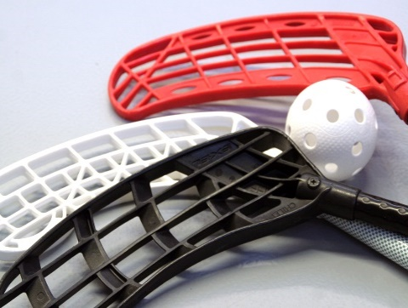
- jotakin muuta
- vapaa-ajalla
- Tässä kolme nuorta kertoo vapaa-ajastansa.
- Minä harrastan
- melkein koko ajan
 seuraava/ensi=
- Soitan eri instrumentteja
- aina ei koskaan=
- joka toinen viikonloppu
- Mielestäni se oli hauskaa.
pitää jostakin=
- parasta
- Oppia tuntemaan ihmisiä.
- Kiinnostuin tietokoneista.
- pienenä
Han leker som ett litet barn. (käännös)
- kymmenvuotiaana
- Mitä tahansa

